**小学数学计算题—利用计算器的复杂运算**

**一、试一试**

**（一）、用计算器计算下面各题。**

（1）97-85= 12 学科网(www.zxxk.com)--教育资源门户，提供试卷、教案、课件、论文、素材及各类教学资源下载，还有大量而丰富的教学相关资讯！ （2）学科网(www.zxxk.com)--教育资源门户，提供试卷、教案、课件、论文、素材及各类教学资源下载，还有大量而丰富的教学相关资讯！ 17-69=48 （3） 506+374=880

（4）2002-293 = 1709 （5）7415+924=8339 （6）850学科网(www.zxxk.com)--教育资源门户，提供试卷、教案、课件、论文、素材及各类教学资源下载，还有大量而丰富的教学相关资讯！学科网(www.zxxk.com)--教育资源门户，提供试卷、教案、课件、论文、素材及各类教学资源下载，还有大量而丰富的教学相关资讯！3-3126=5377

（7）218×53=11554 （8）906×27=24462 （9）22303÷531=42

（10）33286÷374= 89 （11）52×129= 6708 （1学科网(www.zxxk.com)--教育资源门户，提供试卷、教案、课件、论文、素材及各类教学资源下载，还有大量而丰富的教学相关资讯！2）15486÷267=58

【我的好方法】：学会用计算器进行计算。

**（二）、先说出运算顺序，再计算。**

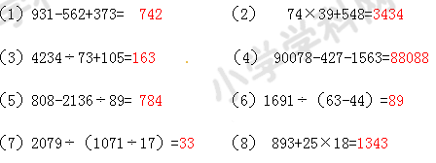

**（三）、用电子计算器计算。**

     （1）856＋4293　　　 （2）5014－4293

     （3）2405÷（85－48） （4）480÷（24－8）×25

【答案】：（1）分析：首先看清运算符号和数字，再选择相应的四则运算符号进行计算。

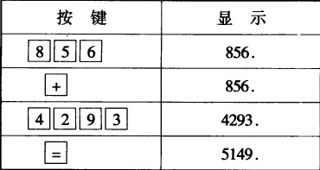

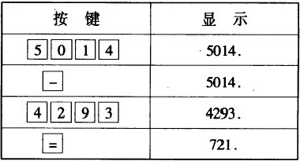

**（3）、**分析：用电子计算器计算时，先计算小括号里的减法，再计算除法。由于小括号里的差是作除数，所以需要先把结果记录下来，消除数据后学科网(www.zxxk.com)--教育资源门户，提供试卷、教案、课件、论文、素材及各类教学资源下载，还有大量而丰富的教学相关资讯！，再用被除数除以这个差。

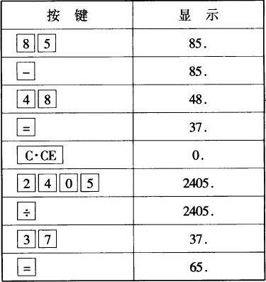

（4）480÷（24－8）×25=750 （5）（292－73）÷3=73

（6）234×3＋2=704

（5）（292－73）÷3 （6）234×3＋2

（四）、 找规律

1×1= 1

11×11=121[来源:学科网ZXXK]

111×111=12321

1111×1111=1234321

11111×11111=123454321

111111×111111=12345654321

规律：一放两边，中间是多少位的一相乘，然后两边倒序写到一。

【我的好方法】：通学科网(www.zxxk.com)--教育资源门户，提供试卷、教案、课件、论文、素材及各类教学资源下载，还有大量而丰富的教学相关资讯！过计算这些题目，观察数据，找出它们的共同特征。

**二、易错分析.**

１、用电子计算器计算时，按顺序从头到尾的计算。（×）

【错因】：①用计算器计算的方法不正确。②不太细心哦！

【正确答案】：用电子计算器计算时，先计算小括号里的减法，再计算除法。由于小括号里的差是作除数，所以需要先把结果记录下来，消除数据后，再用被除数除以这个差。（√）

2、如果发现输入错误，怎么办？（开关键）（×）

【错因】：①计算器使用方法不正确。 ②不太细心哦！

【正确答案】：如果发现输入错误，怎么办？（清除键）（√）

3、 学科网(www.zxxk.com)--教育资源门户，提供试卷、教案、课件、论文、素材及各类教学资源下载，还有大量而丰富的教学相关资讯！ 例如：9－3，

　　按键 学科网(www.zxxk.com)--教育资源门户，提供试卷、教案、课件、论文、素材及各类教学资源下载，还有大量而丰富的教学相关资讯！按清除键就清除全部（×）

【错因】：①计算器使用方法不正确。 ②不太细心哦！

【正确答案】：例如：9－3，

　　按键 学科网(www.zxxk.com)--教育资源门户，提供试卷、教案、课件、论文、素材及各类教学资源下载，还有大量而丰富的教学相关资讯！按清除键只清除错误输入的4，前边输入的数据仍然保留．（√）

4、如果一道题计算完毕，需要计算另一道题，这时应该怎么办？学科网(www.zxxk.com)--教育资源门户，提供试卷、教案、课件、论文、素材及各类教学资源下载，还有大量而丰富的教学相关资讯！（×）

【错因】：①计算器使用方法不正确。 ②不太细心哦！

【正确答案】：按清除键继续计算下一道题（√）

5、用计算器计算389＋260

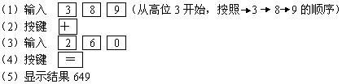

（√）

【错因】：①关键要强调输入数据和使用运算键的方法。 ②不太细心哦！

**三、满分练习：（30道 分数：60分；时间：20分钟）**

1、小试牛刀

（1）38＋27＝ 65 （2）30×18＝540

（3）3028－2965＝63 （4）41600÷128＝376

（5）816÷68×27＝324 （6）126×7÷18＝49

（7）125×8×7＝7000 （8）669＋75＋125＝869

（9）32÷4＝ 8 （10） 36×99≈3564

【我的好方法】：比较简单的题目我可以用笔计算一下结果，用计算器再算一便，看结果是否相符。

2、用计算器计算。

（1）6746+3845=10591 （2）65431-6789= 58642

（3）36753+21498= 58251 （4）1743+4329= 6072

（5）10700+99800=110500 （6）735学科网(www.zxxk.com)--教育资源门户，提供试卷、教案、课件、论文、素材及各类教学资源下载，还有大量而丰富的教学相关资讯！79-4086=69493

（7）2学科网(www.zxxk.com)--教育资源门户，提供试卷、教案、课件、论文、素材及各类教学资源下载，还有大量而丰富的教学相关资讯！82-1378÷26=260 （8）7128÷(45+21)=106

（9）5876÷(13×4)= 113 （10）625×(280÷35)= 5000

(11)94×86÷47= 172 (12)(394+5477)÷57=103[来源:Z#xx#k.Com]

(13)8450÷25-249 =378 (14)6396÷(520-438)= 78

(15)5871 ÷57= 103 (16)338-249=89

【我的好方法】:用计算器计算也要注意运算顺序，有括号的先算括号里面的记下得数，然后再做其他运算。

3、探索规律，巧用计算器。

数学中存在很多有趣的现象，现在我们就用手中的计算器来探索一下。

142857×1＝ 1学科网(www.zxxk.com)--教育资源门户，提供试卷、教案、课件、论文、素材及各类教学资源下载，还有大量而丰富的教学相关资讯！42857 142857×4学科网(www.zxxk.com)--教育资源门户，提供试卷、教案、课件、论文、素材及各类教学资源下载，还有大量而丰富的教学相关资讯！＝571428

142857×2＝571428 142857×5＝714285

142857×3＝ 428571 142857×6＝857142

先用计算器计算出上面各题的积，再找找有什么规律。

规律：都是14,28,57这6个数字颠倒顺序。

【我的好方法】：找规律的题目多计算一下，肯定能够发现。

4、比一比 赛一赛，并找一找各组题的规律。

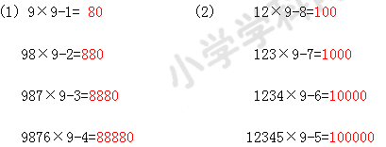

9学科网(www.zxxk.com)--教育资源门户，提供试卷、教案、课件、论文、素材及各类教学资源下载，还有大量而丰富的教学相关资讯！8765×9-5=888880 123456×9-4= 1000000

987654×9-6=8888880 1234567×9-3=10000000

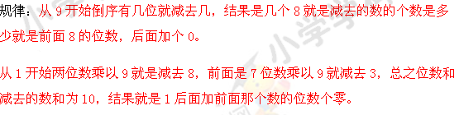【我的好方法】：善于观察发现规律，并且能够总结规律。

**四、我会出题.**

学科网(www.zxxk.com)--教育资源门户，提供试卷、教案、课件、论文、素材及各类教学资源下载，还有大量而丰富的教学相关资讯！1、练习12÷4 （说出过程）

学科网(www.zxxk.com)--教育资源门户，提供试卷、教案、课件、论文、素材及各类教学资源下载，还有大量而丰富的教学相关资讯！

2、在什么情况，不需要记录第一步的计算结果（ 第二步是加法或乘法 ）

3、在什么情况，需要记录第一步的计算结果（需要使用开机键）（ 第二步是减法或是除法）

4、计算9－3，

　　按键 学科网(www.zxxk.com)--教育资源门户，提供试卷、教案、课件、论文、素材及各类教学资源下载，还有大量而丰富的教学相关资讯！强调：清除键只清除错误输入的（ ），（ ）输入的数据仍然保留．

5、OFF键是（ ）键， C.CE键是（ ）键

6、在运算过程中，若发现已经输入的数据不正确，可使用（ ）键清除错误。[来源:Z§xx§k.Com]

7、使用计算器时，开始要先按( )键，作用是( )，停止使用计算器时要按( )键，目的是( )。

8、一道题计算完成后，只需按( )键，便可进行另一道题的计算了。

9、88+28×8用计算器计算时，按键顺序是( )。

10、用计算器计算3025÷(305-255)时，其计算方法是：按( )键，显示器显示( )，把( )记录下来，然后按( )键，再按( )键，显示器上显示的605是( )